Backup del telefono - Huawei P Smart
Prima di iniziare: La connessione Wi-Fi deve essere abilitata prima di avviare questa guida.

scorri verso sinistra Seleziona Impostazioni
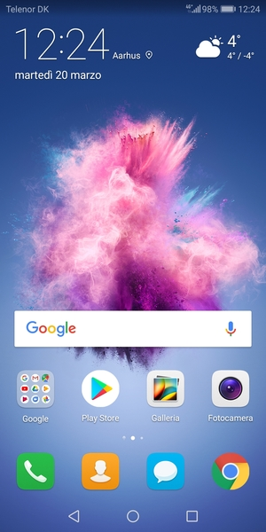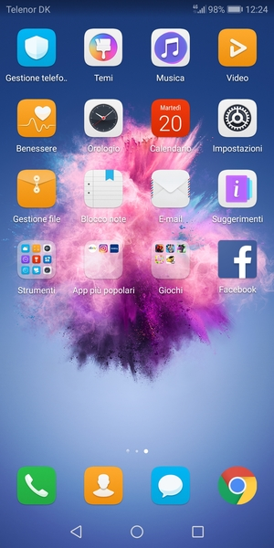

Scorri e seleziona Sistema Scorri e seleziona Backup e ripristino
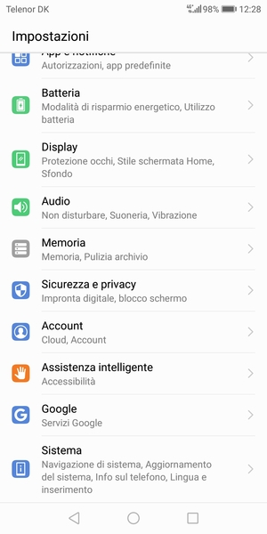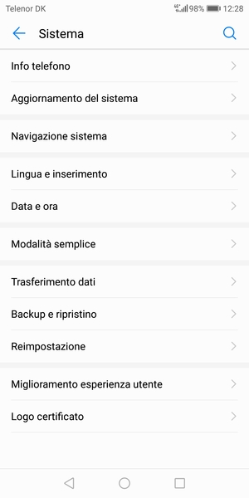

Seleziona Backup dei miei dati Attiva Backup dei miei dati

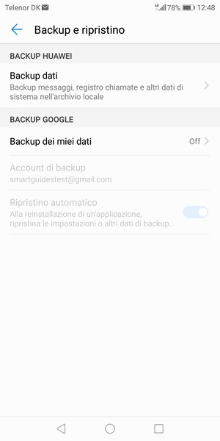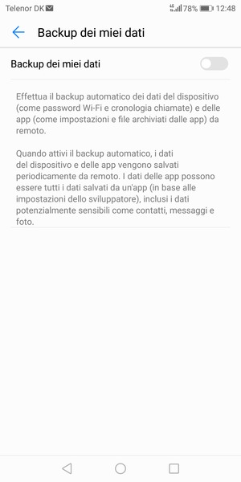

Seleziona il tasto Indietro Seleziona Account di backup

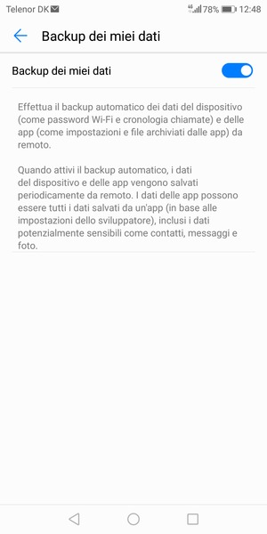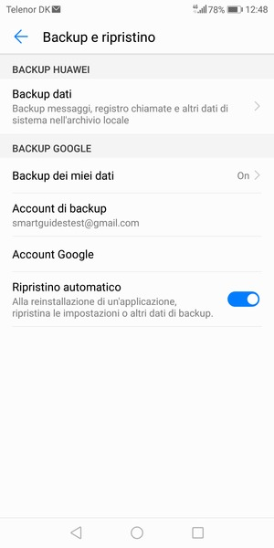

Seleziona il tuo account di backup Torna al menu Impostazioni e seleziona Account

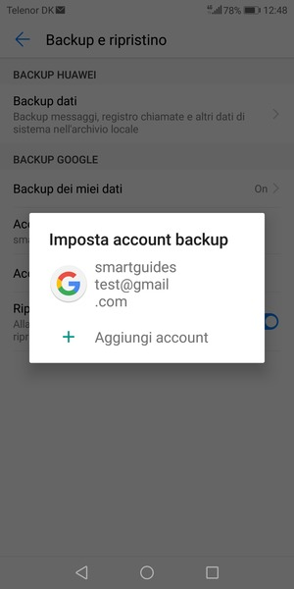

Seleziona Google Seleziona Sincronizza ora
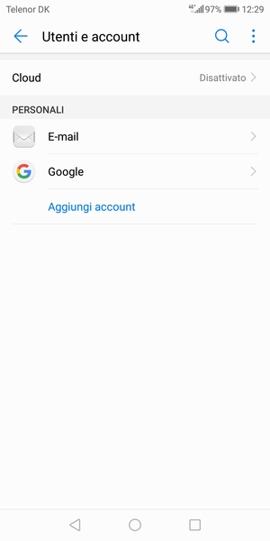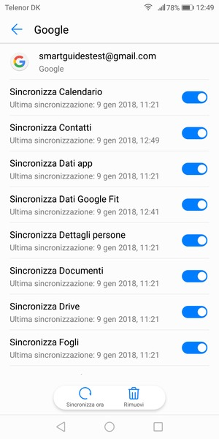
Le tue informazioni verranno sincronizzate
